Werkzeuge für den Informatikunterricht

AtoCC

Kurzvorstellung
Mit der Lern- und Arbeitsumgebung AtoCC können relevante Inhalte der Theoretischen Informatik – Formale Sprache und Autmaten modelliert, erstellt, visualisiert und simuliert werden. Dabei schlägt AtoCC auch den Bogen zu Grammatiken, regulären Ausrücken und Compilerbau. AtoCC ist dazu modular aufgebaut, um so einzelne Teilaspekte der umfangreichen Inhalte zu studieren und vertiefen um dann die Zusammenhänge zu den anderen theoretischen Konstrukten zu verstehen. AtoCC ist dabei so umfangreich, dass es nicht nur als Lernumgebung für Schüler oder Präsentationswerkzeug für Lehrkräfte genutzt werden kann, sondern auch auf die Anforderungen in einem Studium vorbereitet.

Einordnung in die Lehrpläne
AtoCC eignet sich aufgrund seiner Komplexität und den theoretischen Grundkenntnissen eher für Schülerinnen und Schüler der Oberstufe:
Schulform, Fach, Jahrgangsstufe | Lernbereich
Gymnasium, Informatik, Klasse 11/12 | Lernbereich 7: Wissenschaft Informatik: theoretische Informatik  Lernbereich 8A: Theoretische Informatik – Theoretische Grundlagen von Programmiersprachen
Berufliches Gymnasium, Informatiksysteme, Klasse 11 | Wahlpflicht 4: Automatentheorie
Berufliches Gymnasium, Informatik, Klasse 12/13 | Lernbereich 3: Informatik als Wissenschaft: theoretische Informatik  Lernbereich 4A: Theoretische Informatik – Formale Sprachen und Automaten

Lernziele
Kognitive Lernziele:
- Die SuS lernen den Aufbau und die Funktionsweise von endlichen Automaten, Kellerautomaten und Turingautomaten kennen.
- Die SuS lernen Struktur und Ableitungsregeln von formalen Sprachen kennen.
- Die SuS unterscheiden reguläre, kontextfreie und kontextsensitive Sprachen.
- Die SuS leiten aus regulären Ausdrücken die erkannte Sprache ab.
- Die SuS verstehen den Unterschied zwischen Syntax und Semantik.
- Die SuS lernen den Zusammenhang von Grammatiken, Sprachen und Automaten über die Chomsky-Hierarchie kennen kennen.
Psychomotorische Lernziele:
- Die SuS modellieren endliche Automaten graphisch mit AutoEdit und simulieren deren Verhalten.
- Die SuS stellen Ableitungsbäume für reguläre Sprachen graphisch dar.
Affektive Lernziele:
- Die SuS verstehen die Bedeutung und den Zusammenhang von verschiedenen Modellen der theoretischen Informatik zu Automaten, formalen Grammatiken, Sprachen und Compilern

Kompetenzentwicklung
Fachkompetenz:
- Die SuS sind in der Lage die Begriffe „Syntax“ und „Semantik“ zu unterscheiden und an Beispielen zu erläutern.
- Die SuS können den Zusammenhang zwischen einer Grammatik und ihrer Sprache untersuchen, Wörter einer Sprache ableiten und Ableitungsbäume darstellen.
- Die SuS sind in der Lage zu einer gegebenen formalen Sprache endliche Automaten zu entwickeln.
- Die SuS können Grammatiken in endliche Automaten überführen und umgekehrt

Lern-/Methodenkompetenz:
- Die SuS sind in der Lage, die Entwicklung von endlichen Automaten und die Definition von Grammatiken strukturiert zu planen und deren Korrektheit mit AtoCC selbstständig zu überprüfen.

Sozialkompetenz:
- Die SuS sind in der Lage

Selbstkompetenz:
- Die SuS können mit Modellen der theoretischen Informatik modellieren und argumentieren.

Prinzipieller Aufbau
AtoCC ist modular aufgebaut, dabei bilden die einzelnen Module jeweils ein Modell der theoretischen Informatik ab:
- autoEdit: Modellierung Simulation u.a. von endlichen Automaten, Kellerautomaten, Turingautomaten
- autoEdit Workbook: Modul zur Bereitstellung von Übungsaufgaben für Autoren und Lernende
- kfG Edit: Definition, Transformation und Simulation von kontextfreien Grammatiken
- regExp Edit: Erstellen, Vergleichen und Überführen von regulären Ausdrücken sowie die Simulation auf größeren Textkörpern
- Tdiag: Erstellen und Simulieren von T-Diagrammen für den Compilerbau
- VCC: graphischer Visual Compiler Compiler zur Erstellung von Scannern und
- SchemeEdit: IDE für die Sprache Scheme
Dabei sind für den Schulkontext insbesondere die ersten vier Module relevant die im Folgenden näher betrachtet werden sollen.
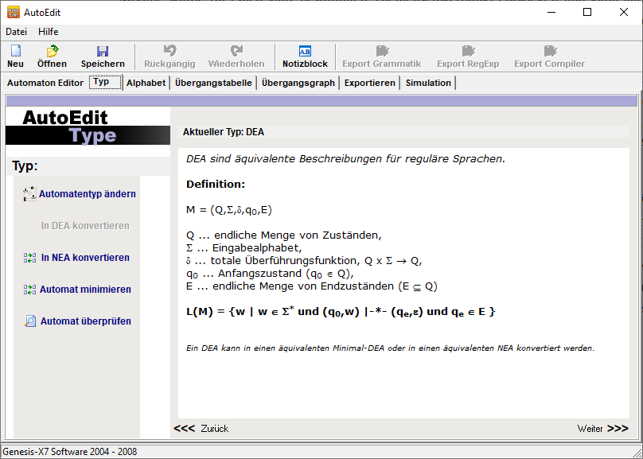
Abbildung 1: AutoEdit

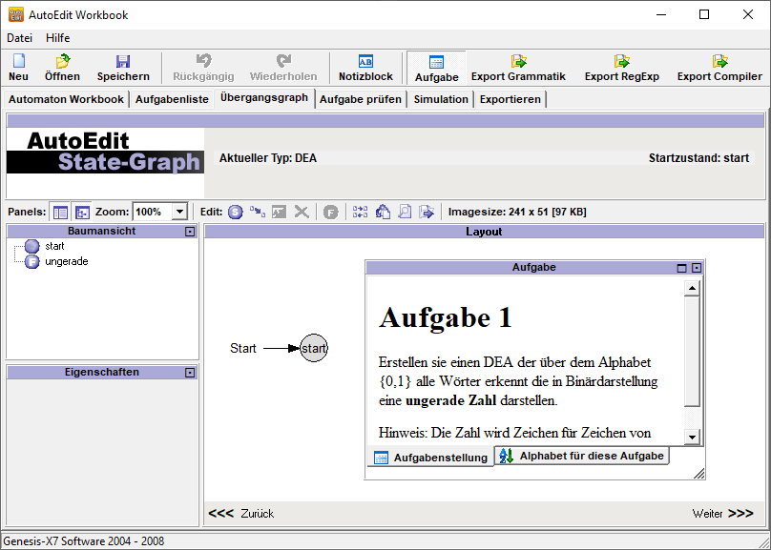
Abbildung 2: AutoEdit Workbook

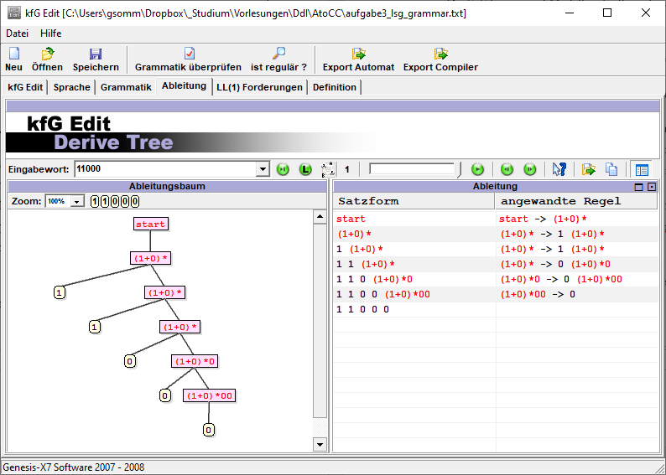
Abbildung 3: kfG Edit

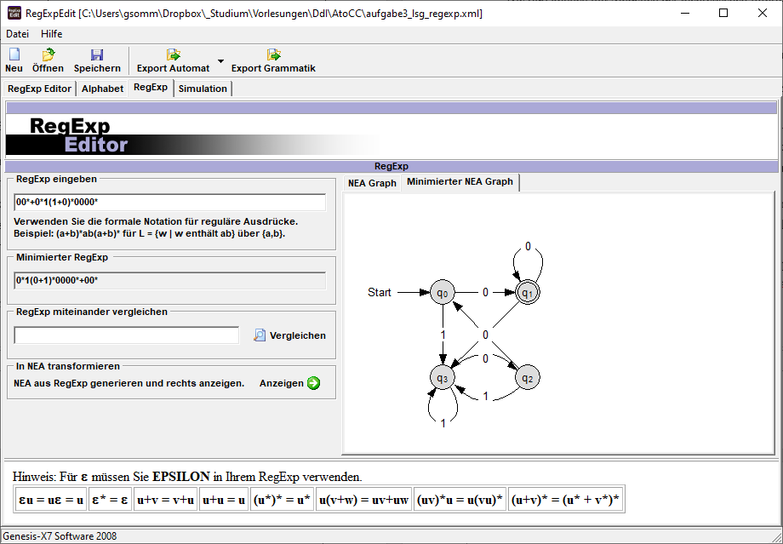
Abbildung 4: regExp Edit

Handhabung
Die Module von AtoCC sind optisch alle sehr ähnlich aufgebaut um die Einarbeitungszeit für Lehrende und Lernende zu minimieren. Dabei werden auch Usability-Quasistandards von Microsoft Windows berücksichtigt, indem Module in Fenstern angezeigt werden, die ein Menü mit den Einträgen „Datei“ und „Hilfe“ an oberster Stelle besitzen. Darunter findet sich stets eine RibbonBar, die kontextabhängig die wesentlichen übergeordneten Funktionen zugänglich macht. Der Hauptteil des Fensters ist zusätzlich in Tabs organisiert, zwischen denen frei gewechselt werden kann, deren Anordnung für das Ziel der Erstellung von links nach rechts der üblichen Leserichtung entspricht. Im unteren Teil des Fensters befindet sich außerdem eine Statusleiste, die akutes, nicht dringliches Feedback liefern kann.

Handhabung von autoEdit
- Erstellen eines neuen Automaten
- Nach dem Start von autoEdit kann ein neuer Automat durch Klick auf das Feld „Neu“ im RibbonBar oder durch Klick auf im Tab „Automaton Editor“ begonnen werden.
- Man gelangt dann automatisch in den nächsten Tab „Typ“ und kann hier den Automatentyp wählen durch Klick auf 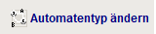. Bestätigt wird dies mit
- Nun muss im Tab „Alphabet“ das Alphabet festgelegt werden, dies geschieht entweder Zeichen für Zeichen oder indem vorgefertigte Alphabete eingefügt werden.
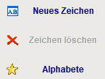

- Entwerfen eines Automaten
- Zustände und Übergänge können entweder im Tab „Übergangstabelle“ oder „Übergangsgraph“ angelegt, editiert und gelöscht werden. Dabei können die beiden Methoden beliebig ausgetauscht werden. Um Start- und Zielzustände zu deklarieren müssen die Zustände zunächst existieren und dann ihre Eigenschaften angepasst werden.
- In der Übergangstabelle gelingt die Erstellung durch den Dreischritt „Neuer Zustand“ – „Neuer Übergang“ – „Neues Label“. Hierbei muss gegebenfalls im rechten Bereich des Fensters auf die jeweilige Stelle mit der Maus geklickt werden. Einzelne Bestandteile lassen sich so auch wieder löschen.
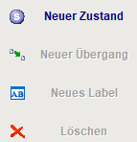
- Im Übergangsgraph werden neue Zustände erstellt indem die Knöpfe analog zu der Funktionalität in der Übergangstabelle verwendet werden. Verbindung werden zusätzlich mittels Drag&Drop angelegt und die Bestandteile können mit der rechten Maustaste über ein Kontextmenü weiter konfiguriert werden.
- Mit dem Knopf lässt sich das Design automatisch ausrichten
- Der Knopf überprüft den erstellten Automaten auf Gültigkeit entsprechend der durch den Typ vorgegebenen Regeln für Automaten.
- Der fertige Automat kann in einem XML-Format gespeichert werden mittels:
  - Datei -> Automat speichern
  - Strg+S
  - Speichern im RibbonBar
- Der gesamte Automat kann exportiert werden als HTML
- Außerdem können Graph, Definition und Übergangstabelle jeweils einzeln in folgenden Formaten exportiert werden:
  - JPEG
  - BMP
  - GIF
  - PNG
  - SVG
  - EPS
- Außerdem kann der Automat in einem XML-Format exportiert werden als Grammatik, regulärer Ausdruck oder Compiler durch Klick des jeweiligen Symbols auf der RibbonBar, hierzu wird die Datei gespeichert und anschließend automatisch das jeweilige Modul von AtoCC geöffnet

- Simulation eines Automaten
- Im Tab Simulation existieren mehrere Möglichkeiten der Simulation:
  - Einzelne Eingabe + „Start Simulation“ zeigt die Abarbeitung einer bestimmten Eingabe, die Geschwindigkeit kann hierbei durch den Regler „Geschwindigkeit“ angepasst werden.
  - Einzelne Eingabe + Klick auf rechts daneben zeigt sofort ob die Eingabe akzeptiert wird oder nicht ohne die Abarbeitung zu visualisieren.
  - Im Untertab „Mehrere Eingaben prüfen“ lassen sich außerdem gleich mehrere Eingaben konfigurieren, die dann alle automatisch hintereinander und ohne Unterbrechung simuliert werden, allerdings wird dabei nur ausgeben ob eine Eingabe akzeptiert wird oder nicht

Handhabung von autoEdit Workbook
- Übungsaufgaben erstellen
- Klick auf „Aufgabe erstellen“ im Tab „Automaton Workbook“
- Formular ausfüllen, dabei ist zu beachten
  - Die Aufgabengruppe kann in Untergruppen aufgeteilt werden mittels „=>“ (Beispiel: „Uni Leipzig => Didaktik der Informatik => Wintersemester 2019 => Aufgabe 1“)
  - Das Editierpasswort ist nur für den Autor der Aufgabe
  - Das Anzeigepasswort ist für die Lernenden die die Aufgabe bearbeiten sollen
  - Der Lösungsautomat ist die Musterlösung mit der die Lösungsversuche der Lernenden automatisch verglichen werden können, es kann außerdem entschieden werden ob Lernende diese Musterlösung einsehen dürfen oder nicht. Der Automat wird mit AutoEdit erstellt und gespeichert und an dieser Stelle hochgeladen. Dies kann auch frei bleiben und später editiert werden.
  - Der Vorgabeautomat definiert den Ausgangspunkt zur Bearbeitung der Aufgabe und kann daher unvollständig sein. Auch dieses Feld kann frei bleiben und später editiert werden
- Die Aufgabe wird final eingetragen durch „Formular absenden“

- Übungsaufgaben bearbeiten
- Klick auf „Aufgabe editieren“ im Tab „Automaton Workbook“
- Auswahl der Aufgabe sortiert nach Gruppen und gegebenenfalls Eingabe des Editierpassworts
- Alle Teile des Formulars inklusive Musterlösung und Vorgabeautomat können hier editiert werden
- Die Aufgabe kann zusätzlich ausgeblendet werden um nicht mehr von Lernenden gefunden werden zu können oder gleich gänzlich gelöscht werden
- Sind alle Änderung beendet so wird dies mit Klick auf „Formular absenden“ final gespeichert

- Übungsaufgaben lösen
- Klick auf „Ausgabe auswählen“ im Tab „Automaton Workbook“
- Auswahl der Aufgabe aus dem Baumdiagramm auf der linken Seite, gegebenenfalls Eingabe des Anzeigepassworts
- Eine Instanz von autoEdit wird gestartet in der der Vorgabegraph zu sehen ist und die Aufgabenstellung. Außerdem sind die Tabs „Übergangsgraph“ und „Simulation“ verfügbar, zusätzlich der Tab „Aufgabe prüfen“ zum Abgleich mit der Musterlösung.

Handhabung von kfG Edit
- Definition einer neuen Grammatik
- Mittels „Neu“ oder Klick auf wird eine neue Grammatik angelegt und es wird automatisch in den Tab „Grammatik“ gewechselt. Es muss manuell in den Tab „Sprache“ gewechselt werden um eine Alphabet in Mengenschreibweise anzulegen:
- Im Tab Grammatik werden Produktionsregeln definiert, wobei folgende Regeln einzuhalten sind:
  - Pro Zeile nur eine Regel
  - Übergänge werden durch „->“ geschrieben, Beispiel „a -> b“, es ist auf Leerzeichen vor und nach dem Pfeil zu achten
  - Das erste Nicht-Terminal auf der linken Seite wird automatisch zum Spitzensymbol
  - Verschiedene Übergänge können mit dem Symbol „|“ zusammengefasst werden, auch hier ist auf Leerzeichen zu achten
  - Terminale werden mit Hochkommas markiert
  - Das Sonderzeichen „EPSILON“ bezeichnet das leere Element
  - Literale die nicht durch Leerzeichen getrennt sind werden als ein Wort betrachtet!
- 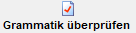 überprüft oder die Grammatik syntaktisch korrekt ist
- überprüft ob die Grammatik regulär ist
- Im Tab „Definition“ kann die Definition graphisch dargestellt werden und in verschiedene Formate exportiert werden.
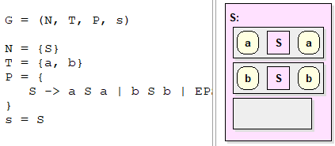
- Die Grammatik kann gespeichert werden durch:
  - Datei -> Grammatik speichern
  - Strg+S
  - Klick auf Speichern im RibbonBar

- Ableitung von Worten in einer Grammatik
- Im Tab „Ableitung“ können einzelne Eingabeworte eingegeben werden
- Dabei erfolgt die Ausgabe als Baum und Tabelle
- wählt die anzuzeigende Ableitung aus, falls mehrere existieren
- animiert die Ableitung der Eingabe Schritt für Schritt, die Geschwindigkeit kann durch den Regler links des Pfeils eingestellt werden.

- Exportieren von Grammatiken
- Grammatiken können als Automaten exportiert werden durch Klick auf „Export Automat“ im Ribbonbar, die Datei muss gespeichert werden, das Modul autoEdit öffnet sich automatisch
- Ein Export ist analog hierzu als Compiler möglich, es öffnet sich dann das Modul VCC
- Im Tab „Definition“ kann die Definition der Grammatik in die Zwischenablage oder eine Textdatei exportiert werden, zusätzlich auch nach LaTeX

Handhabung von regExp Edit
- Erstellen eines regulären Ausdrucks
- Klick auf „Neu“ im Ribbon, „Datei“ -> „Neuer RegExp“, Strg+N oder
- Es wird in den Tab „Alphabet“ gewechselt, hier können einzelne Zeichen eingefügt oder gelöscht werden, zusätzlich können vorgefertigte Alphabet eingefügt und danach editiert werden
- Klick auf „Weiter“ wechselt in den Tab „RegExp“ wo der reguläre Ausdruck eingegeben werden kann in der geläufigen wissenschaftlichen Notation, für Epsilon ist die Zeichenfolge „EPSILON“ zu verwenden

- Arbeiten mit regulären Ausdrücken
- Nach Eingabe eines zweiten regulären Ausdrucks können diese durch die Schaltfläche „Vergleichen“ miteinander verglichen werden
- Mittels lässt sich ein endlicher Automat aus dem ursprünglichen regulären Ausdruck generieren, dieser kann danach auch als minimierter NEA Graph berechnet werden
- Im Tab „Simulation“ können Texte mit dem regulären Ausdruck bearbeitet werden

Übungsaufgaben
Die folgenden Aufgaben sind im autoEdit Workbook zu finden unter
Uni Leipzig >> Didaktik der Informatik >> WS1920
Das Passwort für die Schüler ist dabei ddi, das Editierpasswort für die Lehrkraft ist ddiedit
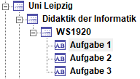

Aufgabe 1

Aufgabenstellung
Erstellen sie einen DEA der über dem Alphabet {0,1} alle Wörter erkennt, die in Binärdarstellung eine ungerade Zahl darstellen.
Hinweis: Die Zahl wird Zeichen für Zeichen von links nach rechts eingelesen.
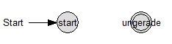

Musterlösung
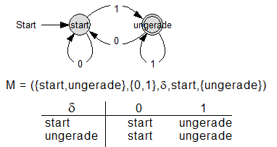

Aufgabe 2

Aufgabenstellung
Erstellen Sie einen MOORE-Automat der genau dann "akzeptiert" ausgibt, wenn eine eingegebene Zeichenfolge über {1,2,3} eine Permutation der Zahl 123 darstellt.
In sonstigen Zuständen wird ein Leerzeichen ausgegeben.
Beachten Sie, dass Moore-Automaten keine Endzustände haben.

Musterlösung
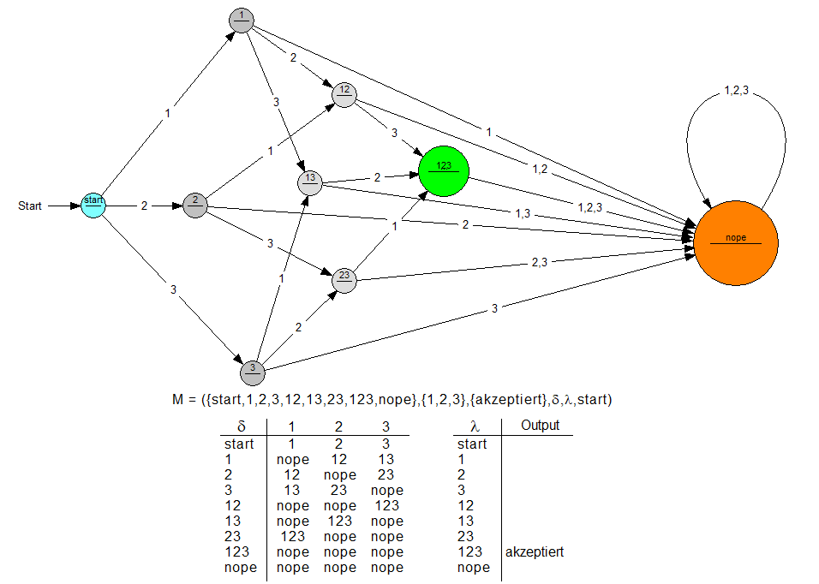

Aufgabe 3

Aufgabenstellung
a) Erstellen Sie einen nicht-deterministischen Automat, der genau die Eingaben über {0,1}* akzeptiert, die als Binärzahl durch 8 teilbar ist.
Hinweis: auch die 0 ist durch 8 teilbar, die leere Eingabe hingegen nicht. Beachten Sie auch führende Nullen.
b) Exportieren Sie den Automat aus a als Grammatik und erkunden die Möglichkeiten des Programms kfG-Edit.
Kann die Grammatik kürzer geschrieben werden?
Ist der exportierte Automat dann inhaltsgleich zu Ihrer Lösung aus a?
Stellen Sie für wenigstens ein selbstgewähltes Eingabewort einen Ableitungsbaum dar.
ZUSATZ: Wandeln Sie die Grammatik in eine rechtslineare Grammatik um und vergleichen Sie den erzeugten Automaten mit dem der linkslinearen Version.
c) Exportieren Sie den Automat aus a als regulären Ausdruck (regExp).
Finden Sie einen äquivalenten Ausdruck, der weniger Zeichen benötigt.
Dies können Sie im Register "RegExp" unter "RegExp miteinander vergleichen" prüfen.
Erzeugen Sie außerdem einen NEA und dessen minimierte Form und vergleichen diesen mit ihrer Lösung aus a. Was fällt dabei auf?
d) ZUSATZ: Finden Sie einen regulären Ausdruck, der Datumsangaben im Format TT.MM.JJ erkennt

Musterlösung
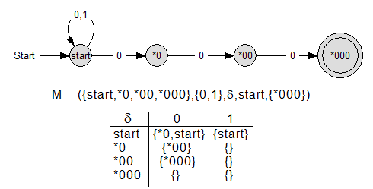

Screencast zu autoEdit
https://youtu.be/YlVwkH_i5FU


